合肥综合性国家科学中心能源研究院

科研项目聘用人员工作报告
姓名 | 徐新航 | 职称/学历 | 博士 | 报告起止时间 | 2/1/2026-4/20/2026
所属项目 | 紧凑环实验平台中等离子体电流与磁扰动诊断系统的研制
工作任务完成情况与主要成果说明 | 一、 研究内容  1) 负责磁诊断系统在紧凑环主机上的搭建、结构设计优化与预测试。完成环布/轴布磁探针阵列、罗氏线圈（Rogowski Coil）及信号调理系统的设计以后，能源研究院负责完成该磁诊断系统在紧凑环实验平台主机上的现场集成与结构优化。包括环布3D磁探针阵列、罗氏线圈、轴向 Mirnov 线圈阵列以及高速数据采集系统的现场协同布设，并完成系统的低漂移、同步精密测量预测试。  2) 主机系统与诊断系统搭建完成以后，协助进行磁诊断实验，获取诊断数据并进行数据分析研究。 解决的主要问题为利用高速磁诊断测量，获取真空室周向与径向的磁场空间分布、轴向等离子体束流电流及局域高频磁涨落数据。进而反演等离子体电流、几何位移、运动速度及 MHD 不稳定性,从而为本课题开展等离子体平衡分析、高级运行模式控制及放电参数优化提供物理依据和实验基础。  二、 主要成果说明  1. 3D 磁探针阵列及结构设计  为了全方位捕捉局域磁场矢量并获取完整的边界磁场分布，设计了 3D 正交磁探针。  骨架选型：采用边长 25mm 的正方体结构，材质选用高纯 95 氧化铝陶瓷，满足超高真空（UHV）环境下的耐高温、低放气及高绝缘要求。  导线与绕线参数：选用线径 1.2mm的定制耐高温、低放气漆包线。为了在信号输出幅值（由有效面积NS决定）与高频截止频率之间取得最佳平衡（防止高自感限制带宽），各向线圈采用多层精密绕制，参数如下表所示：  2. 磁探针信号系统（后端电子学）设计  测量方向 空间位置 绕线层数 每层匝数 核心物理功能  轴向 z 陶瓷骨架最内侧 4 层 4 匝 测量轴向磁涨落，评估输运与速度  极向 (theta) 陶瓷骨架中间层 4 层 3 匝 测量极向磁场，约束平衡反演  径向 (r) 陶瓷骨架最外侧 2 层 3 匝 测量径向磁通泄漏与位移扰动  针对磁探针输出的微分信号，设计了全链路信号处理硬件，方案流程如下：  3D磁探针微分信号-----低噪声前置放大电路------低漂移有源模拟积分器-----高速电隔离模块-----DAQ采集卡  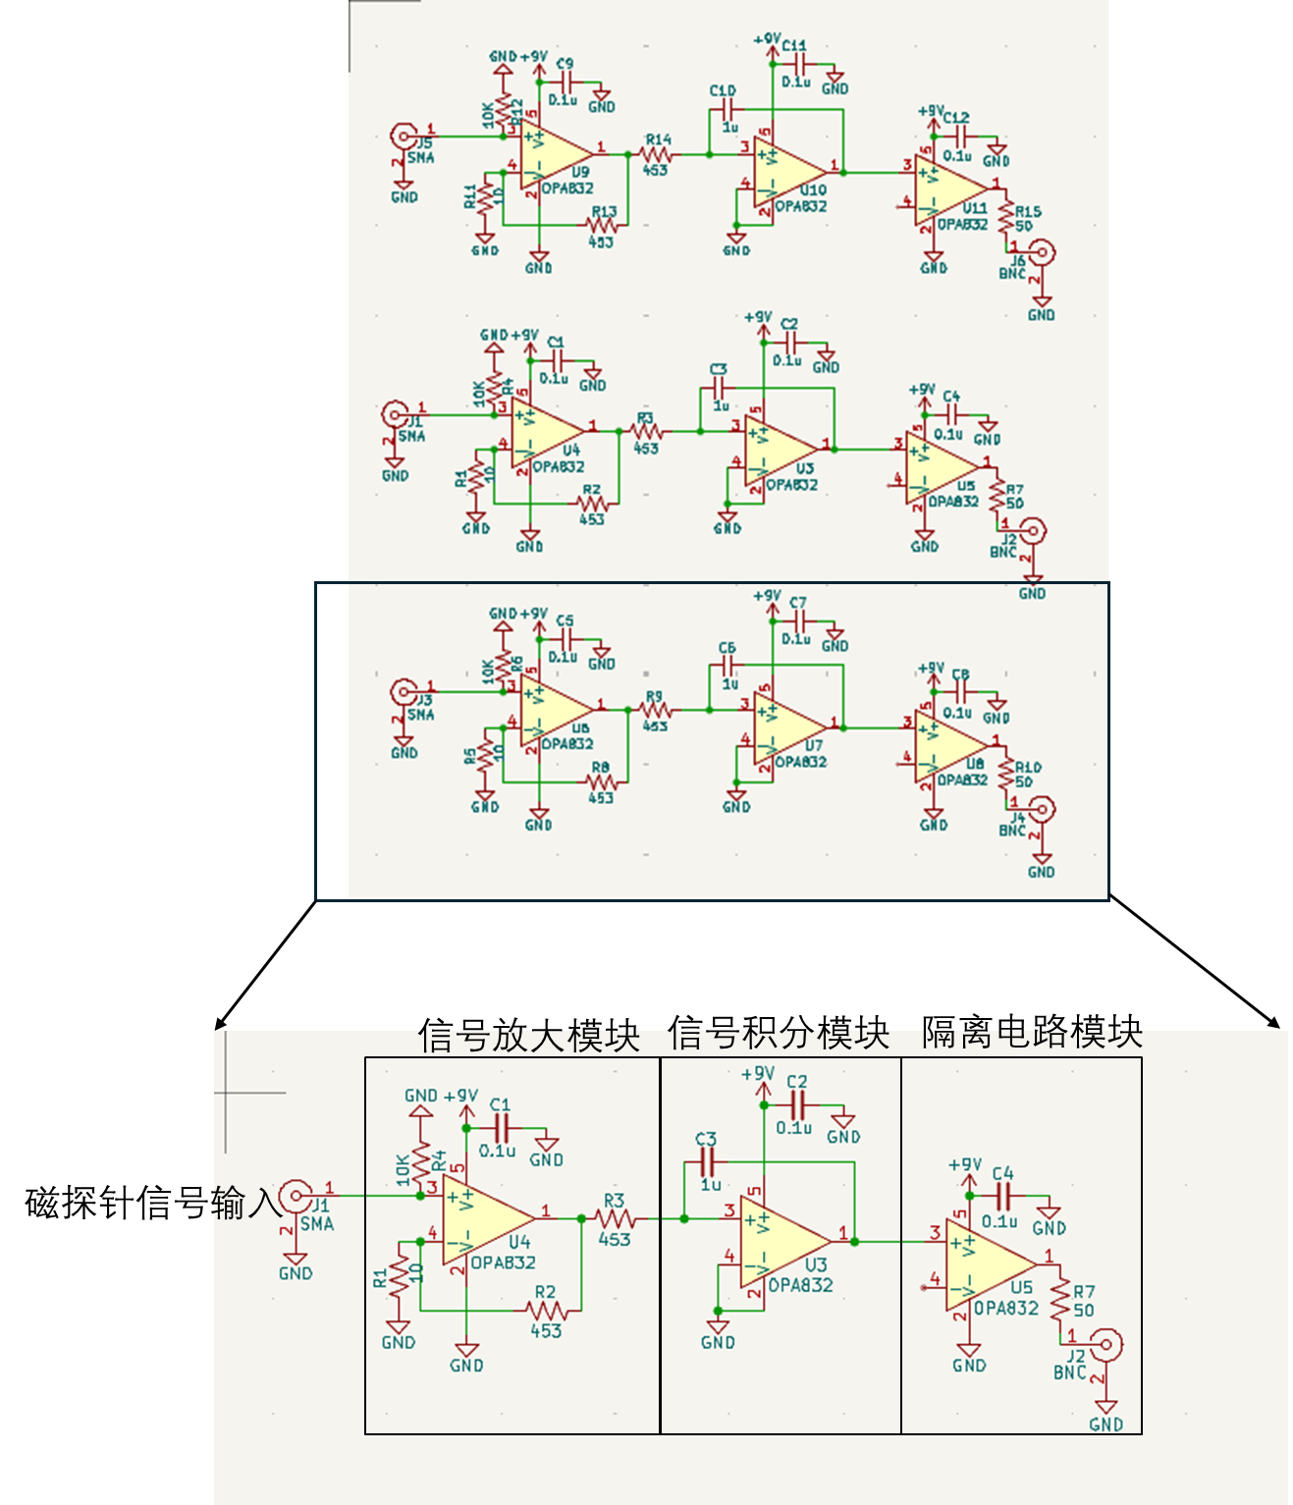  屏蔽与对齐：外部包裹带有细缝的不锈钢薄壁管作为法拉第静电屏蔽层（单点接地以防涡流）。设计专用的机械定位卡槽，将多组3D探针沿紧凑环真空室壁（或插杆）进行二维阵列化布局，严格对齐装置的物理坐标轴。
下一季度工作计划 | 三．计划安排  加工制作磁探针和罗氏线圈，并利用标准赫姆霍兹线圈、已知电流脉冲源对磁探针和罗氏线圈的灵敏度、正交度和频响特性进行精确校准，并联合高速数据采集卡（DAQ）进行全链路联合调试。  四．预期目标  - 完成诊断平台测试、诊断系统现场结构设计优化及诊断数据分析。  - 对诊断性能进行评估，完成测试报告。

